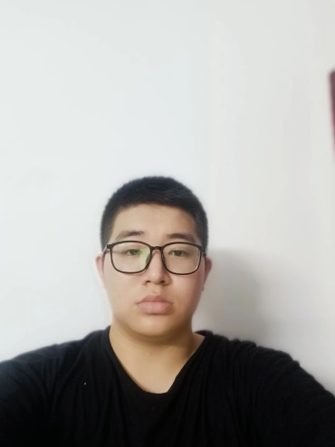

擅长制作网页设计，app设计，多种banner内目，详情页制作，pc首页、移动页制作、页面包装等等，对于风格把控与布局，本人拥有独特的风格和见解，不同于个人的喜爱，更多的我会考虑客户及用户的体验，来完成制作！

求职意向：电商app网页设计师，视频剪辑

**2019-2021**

**毕业于岳阳商贸高端网页电商设计学校**

主要学习网页设计、电商设计、app、UI、平面设计等。

教育背景 Education

工作经历 Experience

**基本信息**

**联系方式**

**主要技能**

曹明

年龄：18岁

学历：大专在读

出生日期：2004-3.19

个人网站：cm6666.top

16670405319

1440257348@qq.com

Cm1440257348

PERSONAL RESUME

求职意向：电商网页设计师

**2019-11——2020-1 深圳科利电器有限公司**

工作描述：

在学校放假期间，本人在广东深圳科利有限公司为期两个月的实习和历练

**2020-4——2020-10 湖南爱晟电子商务有限公司**

工作描述：

曾在长沙金工科技发展有限公司，担任淘宝店铺商品主图、详情制作，以及店铺日常装修和更新的工作.

.

校内活动 Practice

荣获优秀学生、优秀班干部等多项奖励及奖金

在20年学校秋季文艺表演赛中荣获第三名

。

技能评价 Skill

ps 精通

CDR 掌握

PR办公软件操作 掌握

AI 熟悉

­­

自我评价 About Me

现实中待人友好，平时也常与他人探讨未知的问题，对待棘手的问题，我总会冷静分析，给出问题的方案，爱好喜欢挑战自己，现规划是能在熟知的领域能有自己的一番成果，性格比较大大方方，生活中平易近人，闲暇之时也会暴露自己逗逼幽默风趣的身份，当然也能诚服和理解领导的工作安排,工作内容，希望能有一个好的平台给予机会展现自己。《个人网站，cm6666.top》

拥有良好的公共关系意识，善于沟通，具备活动策划和组织协调能力。良好的心态和责任感，吃苦耐劳，擅于管理时间，勇于面对变化和挑战。良好的学习能力，习惯制定切实可行的学习计划，勤于学习能不断提高。

­